Ders 14 24 Ekim 2007

Ara sınav 75 üzerinden ortalama 62
Miktar rekabeti yeniden - Stackelberg
P
Cournot p = a – b(q₁+q₂)
Eğim -b
a
U₁(q₁, q₂) = Pq₁ – cq₁
q₁+q₂
BR₁(q₂) = $\frac{a-c}{2b}-\frac{q_{2}}{2}$
BR₂(q₁) = $\frac{a-c}{2b}-\frac{q_{1}}{2}$
ND q* = $\frac{(a-c)}{3b}$
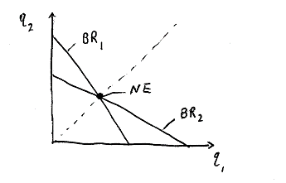
<< Stackelberg hamle sırası ekler >>
<< ilk hamle yapmak avantajlı mıdır? >>
<< geriye dönük çıkarım kullanın >>
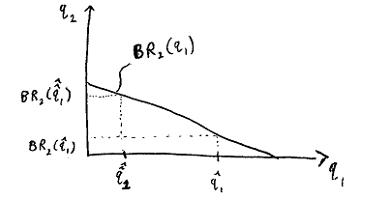
Tanımı itibarıyla BR₂(q₁) bize q₁ sabitken firma 2’nin kârını maksimize eden çıktısını verir.

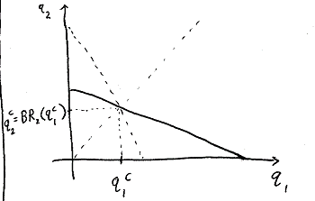
Stratejik ikameler: q1 artarken BR₂(q1) düşüyor
q₁ buna göre firma 1 şunu yapmalı q1 > $q_{1}^{C}$
q₂ şuna yol açmak için q₂ < $q_{1}^{C}$
Firma 1’in kârı
(q₁+q₂) P yani firma 2 kârı
Tüketici fazlası
P = a - b(q₁+q₂)
Kâr_{i} = Pq_{i} - cq_{i}
İlk önce firma 2 için, q₁’i sabit alarak çözün
Max [a – bq₁ – bq₂]q₂ – cq₂
q₂
<< q₂’ye göre türevini al, sıfıra eşitle >>

Çözüm q₂ = $\frac{a-c}{2b}-\frac{q_{1}}{2}$

Şimdi Firma 1 için çözün

Max [a – bq₁ – bq₂]q₁ – cq₁
q₁

Max [a – bq₁ – b($\frac{a-c}{2b}-\frac{q_{1}}{2}$) – c] q₁
q₁

Max [ ($\frac{a-c}{2b}-b\frac{q_{1}}{2}$)]q₁ – cq₁
q₁

max [a – bq₁ - b$\frac{a-c}{2b}-\frac{q_{1}}{2}$ – c]q₁
q₁

max [$\frac{a-c}{2b}-b\frac{q_{1}}{2}$]q₁ = $\frac{(a-c)}{2}$q₁ - b$\frac{q_{1}^{2}}{2}$
q₁

q₁’e göre türev ((a-c)/2) – bq₁ = 0 birinci dereceden koşul

<< ikinci dereceden koşul tamam: $\frac{d^{2}}{dq_{1}^{2}}$ = -b < 0 >>

q₁ = (a-c)/2b q₂ = ((a-c)/2b) - ½ ((a-c)/2) q₂ = (a-c)/4b

Kontrol q₁ yeni > q₁ eski ( = q^{C}) √
q₂ yeni < q₂ eski (=q^{C}) √

q₁+q₂ = $\frac{3(a-c)}{4b}$ yeni > $\frac{2(a-c)}{3b}$ = $q_{1}^{C}+q_{2}^{C}$ √

- Taahhüt batık maliyetler işe yarayabilir
- Casus veya daha fazla bilgi size zarar verebilir
Anahtar: diğer oyuncular daha fazla bilginiz olduğunu bilir <<size zarar vermesi için>>

Nedeni: diğerlerinin size zarar verecek hamleler yapmasına yol açabilir.

<< daha fazla bilgi zarar verebilir - casus
daha fazla bilgi zarar verebilir - Saxon ordusu, teminat >>

- İLK HAMLE YAPAN AVANTAJI
<<
- Evet, bazen. Stackelberg
- Ama her zaman değil: Taş, Kâğıt, Makas
Hatalardan ders almak

İkinci hamle avantajı, burada bilgi faydalıdır
- Bazen ne ilk ne de ikinci hamle avantajı:
“ben bölerim sen seçersin” >>

Öbekler eşit => ikinci hamle avantajı
Öbekler eşit değil => ilk hamle avantajı
- Başlangıç kurulumundan kazanacağını bilirsin
- Geriye dönük çıkarım ile çöz
- Aynı oyunda, kurguya göre ilk veya ikinci hamle avantajı olabilir

